SVN服务器搭建手顺
- 下载svn服务器安装包和客户端安装包。
地址:http://subversion.apache.org/packages.html#windows
找到Windows，点击VisualSVN,进入下载界面，下载不集成Visual stuao的，点击第三个进行下载。
- 安装:点击下载下来服务器安装包:VisualSVN-Server-3.9.2-x64
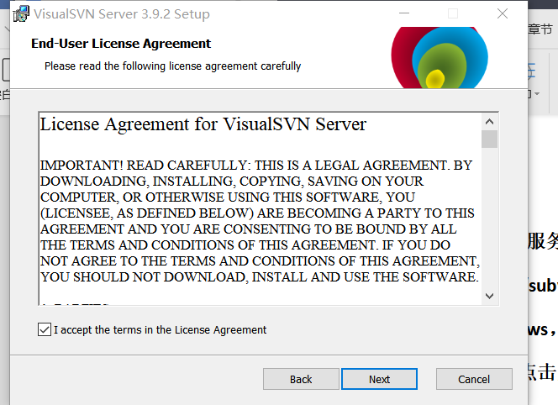
点击next
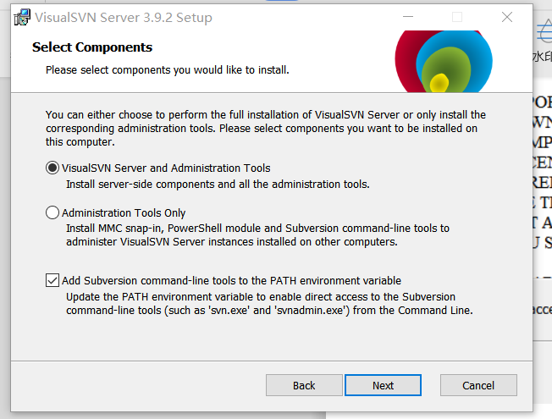
点击next
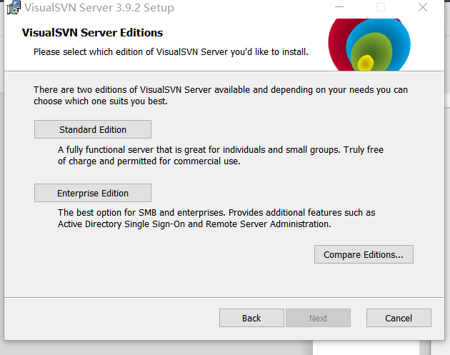
点击 第一个按钮
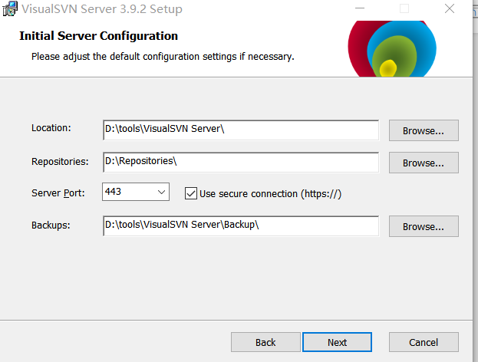
Location是指VisualSVN Server的安装目录,Repositorys是指定你的版本库目录.Server Port指定一个端口,Use secure connection勾山表示使用安全连接
Next Instailling finashing
网上博客：https://www.cnblogs.com/mq0036/p/5250198.html

